Невозможно представить зимние игры и развлечения без коньков и лыж. Это очень полезный вид спорта. Лыжи развивают чувство равновесия, укрепляют костно-мышечную систему, воспитывают быстроту и ловкость, улучшают работу органов дыхания и укрепляют дыхательную мускулатуру.
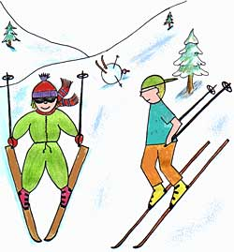
Очень важно, чтобы лыжи были правильно подобраны. Высоту лыж определяют по высоте вытянутой руки ребёнка. Лыжные палки доходят до плеч ребёнка.

С чего начинать обучение ходьбе на лыжах? Прежде всего, покажите, как нести лыжи, как надевать их на ноги, протирать, складывать, убирать на место.
Важно научить ребёнка правильно падать на бок, широко раскинув руки. Не допускайте, чтобы ребёнок при малейшей неуверенности садился на лыжи. Это может привести к ушибам и вывихам стопы.
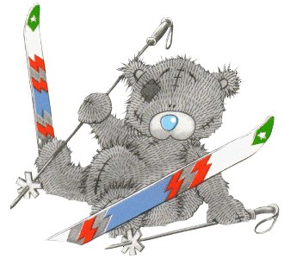
Покажите ребёнку, как разворачиваться на месте способом переступания. Дошкольники обычно ходят на лыжах не сгибая колени – это большая ошибка. Нужно следить, чтобы колени были направлены прямо, не напряжены, слегка согнуты.

При восхождении на горку используйте подъём «лесенкой», приставным шагом. Спуски и подъёмы проводят без палок.
Основой физического развития является двигательная деятельность. Движения необходимы для растущего организма ребёнка. Недостаток движения вызывает у детей задержку роста, умственного и физического развития.
Двигательный режим в детском саду складывается из самостоятельной двигательной деятельности и организованных физкультурных мероприятий: утренняя гимнастика, занятия физкультурой, подвижные и спортивные игры. На прогулке предоставляются условия для закрепления двигательного опыта.
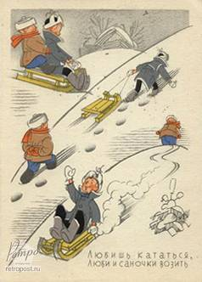
Во время прогулок на природе упражняйте детей в лазании, подлазании, совершенствуйте навыки метания. Предлагайте детям бросать в цель, используя шишки, камешки, снежные комочки. Хорошее упражнения на равновесие – скольжение по ледяной дорожке.
Советуем приобрести детям на зимний период санки, лопатку, коньки, лыжи.
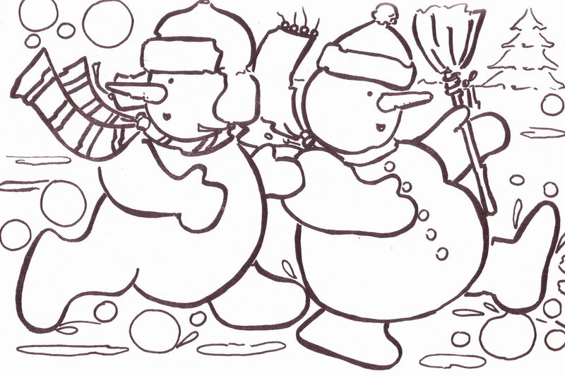

СЧАСТЛИВОГО ЗИМНЕГО ОТДЫХА!

